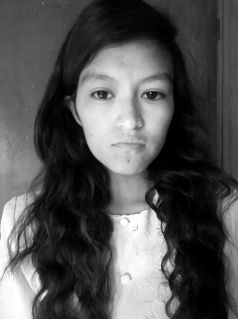

*Calle 5 de febrero #12, Estancia de san miguel, Maravatío, 61250, Michoacán.*

**Desde mayo 2018 hasta agosto 2018**

**Sitio web publicitario**

*Diseño y codificación de un sitio web publicitario para la empresa “Optometric”.*

*Documentación de cada una de las fases de dicho proyecto.*

**ENTRENAMIENTO ACADÉMICO**

**2015 - 2018**

**TSU en TIC´s**

Universidad Tecnológica de León.

Título profesional*.*

**Logro destacado**

*Creación de un sitio web publicitario de acuerdo a los requerimientos de la empresa cumpliendo con sus expectativas y aumentando su uso de internet para fines publicitarios.*

**Edad: 23 Teléfono Celular: 4471245152 Correo: naomimars0@gmail.com**

**Noemi Castro Alvarez**

*TSU / TIC´s*

**EXPERIENCIA LABORAL**

Área de conocimiento: administración de proyectos mediante un análisis.

Fortalezas personales: Analítico, sociable, facilidad de palabra, metódico, disciplina, orden, capacidad de abstracción, meticuloso, buena redacción, toma de decisiones, creativa, control y buen criterio.

Funciones realizadas: Analista, diseñador, documentador, programador y téster.

**EXTRACTO PROFECIONAL**

**EXPERIENCIA LABORAL**

**EXPERIENCIA LABORAL**

**Desde marzo 2018 hasta abril 2019**

**Desde diciembre 2018 hasta febrero 2019**

**Puestos en la Empresa.**

**MAVER**

*Desarrollador de proyectos, realizar las actividades relevantes para crear un sitio web.*

*Define el código fuente del sitio web asegurándose de su correcta funcionalidad.*

**Puestos en la Empresa.**

**SOYATO**

*Analista del proyecto y documentación de todo el proceso evaluando costos, recursos materiales.*

*Por medio de la planificación adecuada el proyecto cumplió con el objetivo.*

**Logro destacado**

*Creación de una aplicación web con la empresa Soyato el cual puede seguir desarrollándose. Con la buena planeación entregamos el proyecto en el tiempo acordado*

**Logro destacado**

*Creación de proyecto sin embargo no se llegó a su finalización por cuestiones de la institución académica.*

**HABILIDADES**

**HABILIDADES DE OFICINA**

**0 100**

**0 100**

**Diseño Gráfico**

**Inglés:**

**Word:**

**Excel:**

**Power point:**

**Adobe premiere:**

**Adobe fireworks:**

**Adobe director:**

**Corel Draw:**

0

**Lenguajes de programación**

**0 100**

**JAVA:**

**PHP:**